ビスマステルルを凌駕する高性能熱電発電および冷却材料・デバイスの開発
1頁目（22字×29行×2段） 2頁目以降（22字×40行×2段）
「金属」原稿 format

森孝雄

カーボンニュートラルに貢献し得る廃熱発電や無数のIoT動作電源として期待されている熱電材料デバイスにおいて、長年希少元素を主成分としてかつ製造が高価なビスマステルルがチャンピオン熱電材料として君臨して広範囲な熱電発電応用を阻む要因の一つであった。最近資源豊富でさらに高性能な新規Mg-Sb系材料を開発できたので、最新の材料開発、実装へ向けた電極・デバイス開発などの動向を紹介する。

- 導入
熱電材料・デバイスは、ゼーベック効果により、熱を固体素子で電気に直接変化でき、排熱発電によって近年のカーボンニュートラル目標への省エネ貢献[1]、および、無数の IoT (Internet of Things)の分散型のセンサーネットワークなどの動力源[2]などとして期待が高まっている。特に、250℃程度以下の工場などの排熱は他の有用な方法が見当たらず、排熱発電の新規な実装が期待されている。従来、半世紀上、ビスマステルルが熱電材料のチャンピオンとして君臨してきたが、希少材料および、高性能材料素子の製造コストが非常に高いことから、こうした発電応用は進んでいなかった。
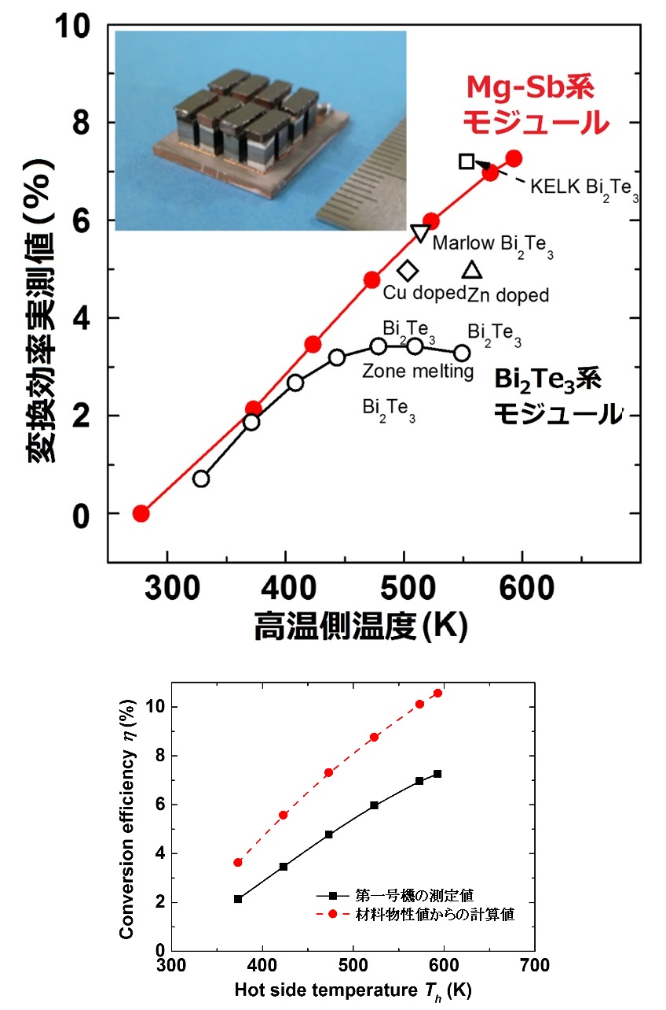
図１. NIMSの第１世代Mg-Sb系材料の第一号機モジュール実測値（上）、材料の測定値から見積もられる熱電変換効率（下）⁵⁾。
また、ペルチェ素子は固体冷却として、市場が現在形成されて、2030年には2000～3500億円に成長する予想であるが、ビスマステルルをより安価で高性能な熱電材料素子で置き換えることにより、さらなる大きな市場拡大が期待される。
最近、NIMSにおいて、ビスマステルルを初めて凌駕できる新規な高性能Mg-Sb電材料が開発されて、ブレークスルーが起きた。最近のさらなる材料開発および実装へ向けた新規な電極などの開発に関して紹介する。
- NIMS のMg-Sb材料のさらなる高性能化
Mg-Sb材料において、Mg₃Sb₂系材料は、熱電材料として早い段階でデンマークなどで初期研究されており[3]、ドーピングなどでｎ型の比較的高性能が得られて[4]、さまざまな研究開発が進められた。その中で、我々は、n型Mg₃Sb₂系材料において、少量の銅ドーピングが、粒界面および原子間サイトに入り、それぞれの効果として、粒成長・粒界面改質による電気伝導率の増強、および、フォノンの群速度の低減による熱伝導率の低減、の同時の作用を施して、極めて高い熱電性能に増強されることを見出した[5]。
一方で、p型のMgAgSb材料においても、同様に銅添加により、高性能化に成功した。n型とp型の８素子対を用いて簡易に手作製した熱電モジュールは、熱電変換効率~7.3%を示し、汎用的なビスマステルルモジュールを凌駕し、世界最高性能と言われる高価なＫＥＬＫモジュールに匹敵する性能を示した（図１）。既開発材料の熱電性能の実測値からは～11%の変換効率が示され、半世紀チャンピオンのビスマステルル材料を初めて凌駕する材料が見出された[5]。
また、室温近傍に熱電高性能を調整した材料で作製した簡易の第一号機モジュールにおいては、ペルチェ熱電冷却の材料性能としては、80℃という冷却高性能を示した（図２）[6]。
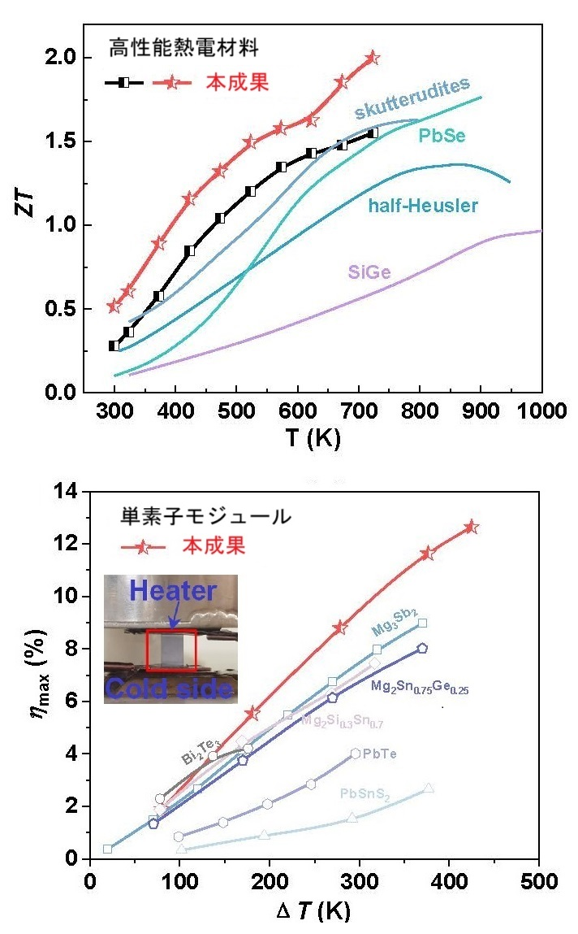
図4. NIMSの第2世代ｎ型Mg₃Sb₂系材料の性能指数（上）、単素子モジュールの変換効率（下）⁷⁾。
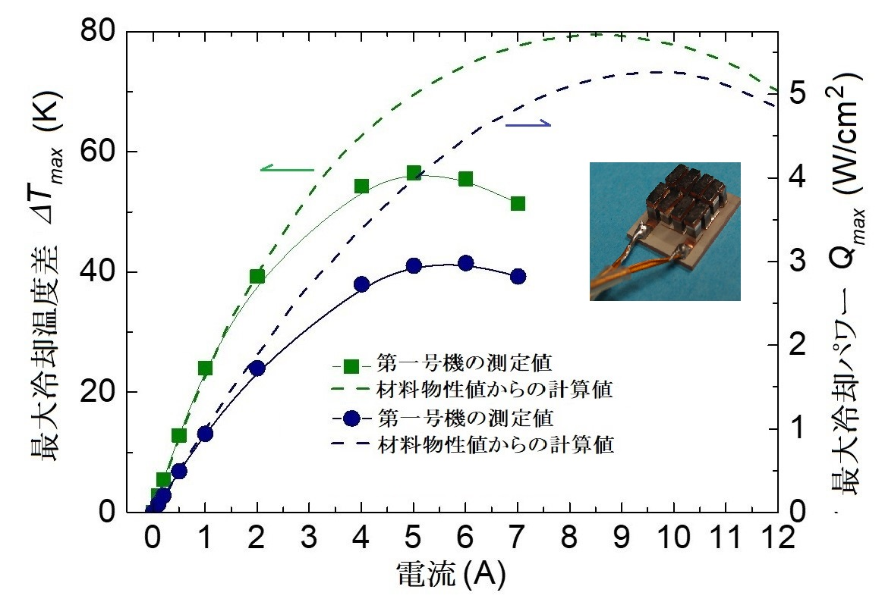
図2. NIMSの第１世代Mg-Sb系材料の第一号機モジュール実測値と材料の測定値から見積もられるペルチェ熱電冷却性能⁶⁾。
Mg-Sb材料のNIMSにおけるさらなる高性能化開発動向を次に紹介する。
  - n型Mg-Sb材料における電子の非局在化による高性能化
Mg₃Sb₂系材料は、一般的に複雑な欠陥微細構造を有する。In ドーピングおよび長時間の焼結によって、構造の無秩序性の低減に成功して、図３のように、アンダーソン局在していた電子状態が非局在して、抵抗率の大幅な低減が得られた。すなわち、電子の非局在化によって、電子輸送の強化に成功した。約174 cm² /Vsという優れたキャリア移動度が実現した[7]。
一方で、再構築された欠陥微細構造により、複数
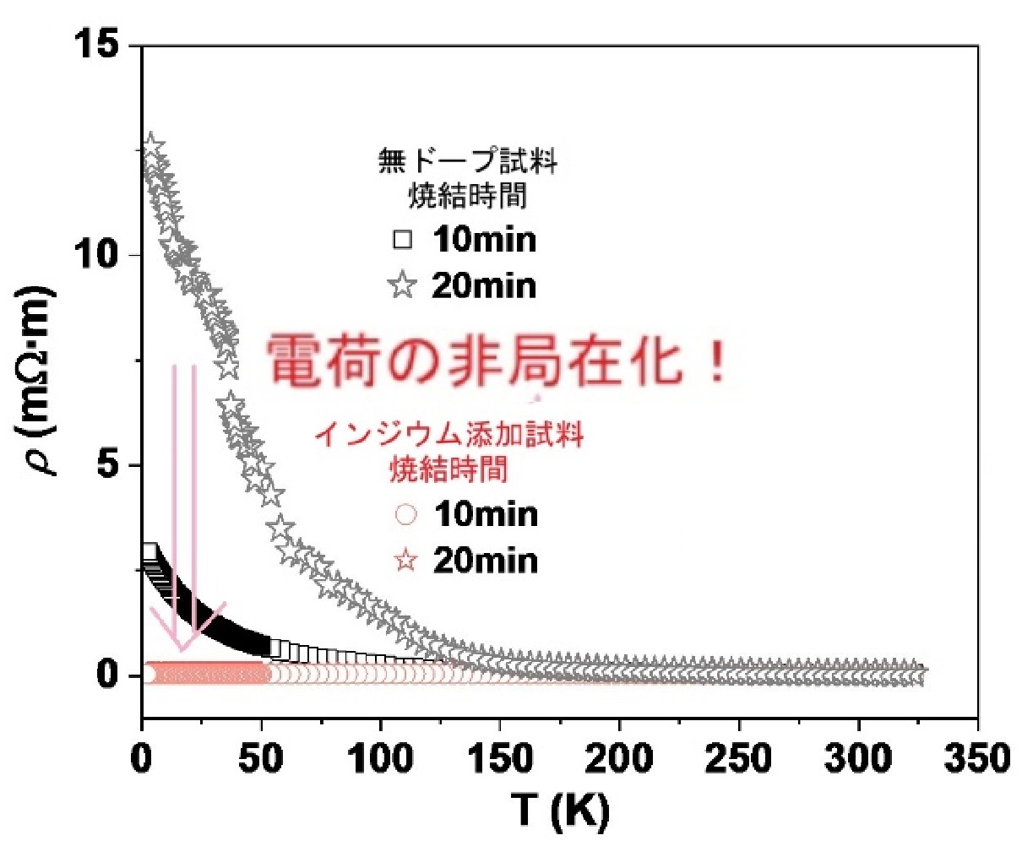
図3. NIMSの第2世代ｎ型Mg₃Sb₂系材料。焼結条件などにより欠陥構造を制御し、電子の非局在化による抵抗を大幅な低減⁷⁾。
のひずみ変動が促進され、フォノン輸送が抑制され、サンプルの格子熱伝導率が約0.42 W/mKという超低熱伝導率になった。
この非局在化効果を介して電子とフォノンの輸送を最適化し、その結果、図４上のように、723 Kで約2.0という非常に高い性能指数（zT）が得られ、300～723 K の広い温度範囲での平均 zT が約 1.36に到達した[7]。
本開発Mg₃Sb₂系材料の熱電発電単素子モジュールは425 Kの温度差で約12.6％という最高の熱電変換効率を示した（図４下）[7]。
なお、近年、熱電発電モジュールに関する論文報告が増えており、変換効率の測定値が発表されることが世界的に多くなっているが、熱流束などがちゃんと評価されていなかったり、過大に間違った報告例もしばしばあり、熱電発電モジュールの正確な測定をするための手順を詳細に発表した[8]。
  - p型Mg-Sb材料のさらなる高性能化および合成プロセスにおける大幅な改良
上記は、Mg-Sb熱電材料のｎ型Mg₃Sb₂系材料の高性能化に関する進展である。一方で、ｐ型のMgAgSb系材料に関しても、図１のモジュールに使用された高性能化した材料のさらなる進展が最近得られた。
図5. NIMSの第2世代p型MgAgSb系材料の音速（上）、熱伝導率（下）⁹⁾。
効率的な熱電変換には、熱電材料は優れた出力因子パワーファクターだけでなく、低い熱伝導率も有する必要がある。
本取り組みでは、通常の欠陥などを活用した熱伝導率低減方法に比べて、よりマクロ的なアプローチを導入した。柔らかい有機化合物を材料に組み込むことで、材料全体をグローバルに柔らかくし、意図的に音速を下げることに成功した[9]。
具体的には、脂肪酸C₁₈H₃₆O₂などの本質的に柔らかい有機化合物をMgAgSbに添加することで、音速を効果的に調整してさらに下げることができた（図５上）。その結果、図５下のように格子熱伝導率が大幅に低下し、高性能化につながった。300 Kで0.88の性能指数zTと523 Kで約1.30の最大zT値を達成した。その結果、室温近くの300〜573 Kの温度範囲で約1.17という非常に平均zTを実現できた[9]。
さらに、MgAgSb は、これまで、複数の相転移と二次相の形成が容易なために取り扱いと合成が非常に難しいことで知られている。本取り組みの重要な成果として、添加した脂肪酸C₁₈H₃₆O₂が優れたプロセス制御剤として作用して、高性能 MgAgSb の生産過程を大幅に改善し、再現性と安定性を高めることにつながった。例えば、従来は、合成過程において、図６のようにMgAgSb原料粉末がボールミルの容器にこびりついて回収が困難なところを、脂肪酸添加のNIMS材料は容易に回収できる。
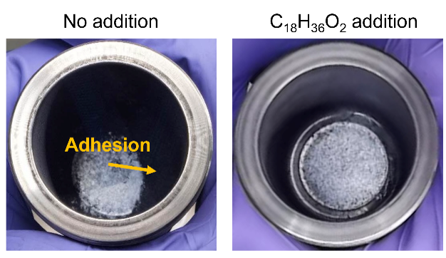
図6. NIMSの第2世代p型MgAgSb系材料の従来とのプロセサビリティーの差⁹⁾。
この信頼性の高い高性能 MgAgSb を利用して、比較的小さな温度差 (約 276 K) で、単素子モジュールで8.6%という高い変換効率を示し、低品位の廃熱回収に大きな可能性があることを再び浮き彫りにした[9]。
また、見出したこの脂肪酸添加のアプローチは、他の高性能熱電材料の開発にも活用できる可能性があり、波及効果が大きい。
- Mg-Sb熱電発電デバイスにおける電極の改良開発
熱電発電デバイスの高効率変換のためには、熱電材料の高性能化に加えて、良好な電極、すなわち、材料の接触インターフェース層の開発が必要である。上述のように、Mg-Sb材料は、その高い熱電性能により、発電および冷却アプリケーションで注目を集めている。NIMSで開発された図1のデバイスに使われたMg-Sb材料の実測定された熱電物性から見積もられる熱電変換効率や出力電極は、デバイスに比べて約1.5倍高いので、電極やデバイス側面で改良の余地が大いにある。
図1のデバイスの電極には、ｎ型Mg₃Sb₂系材料には鉄電極、ｐ型MgAgSb系材料には銀電極が使用されていた。
それぞれの電極に関しては、さらに接触抵抗の低減や耐久性などの改良が望まれるだけでなく、鉄電極は、半田との相性に悪さからデバイスの組み立て製造を難しくしてしまい、銀電極は比較的厚
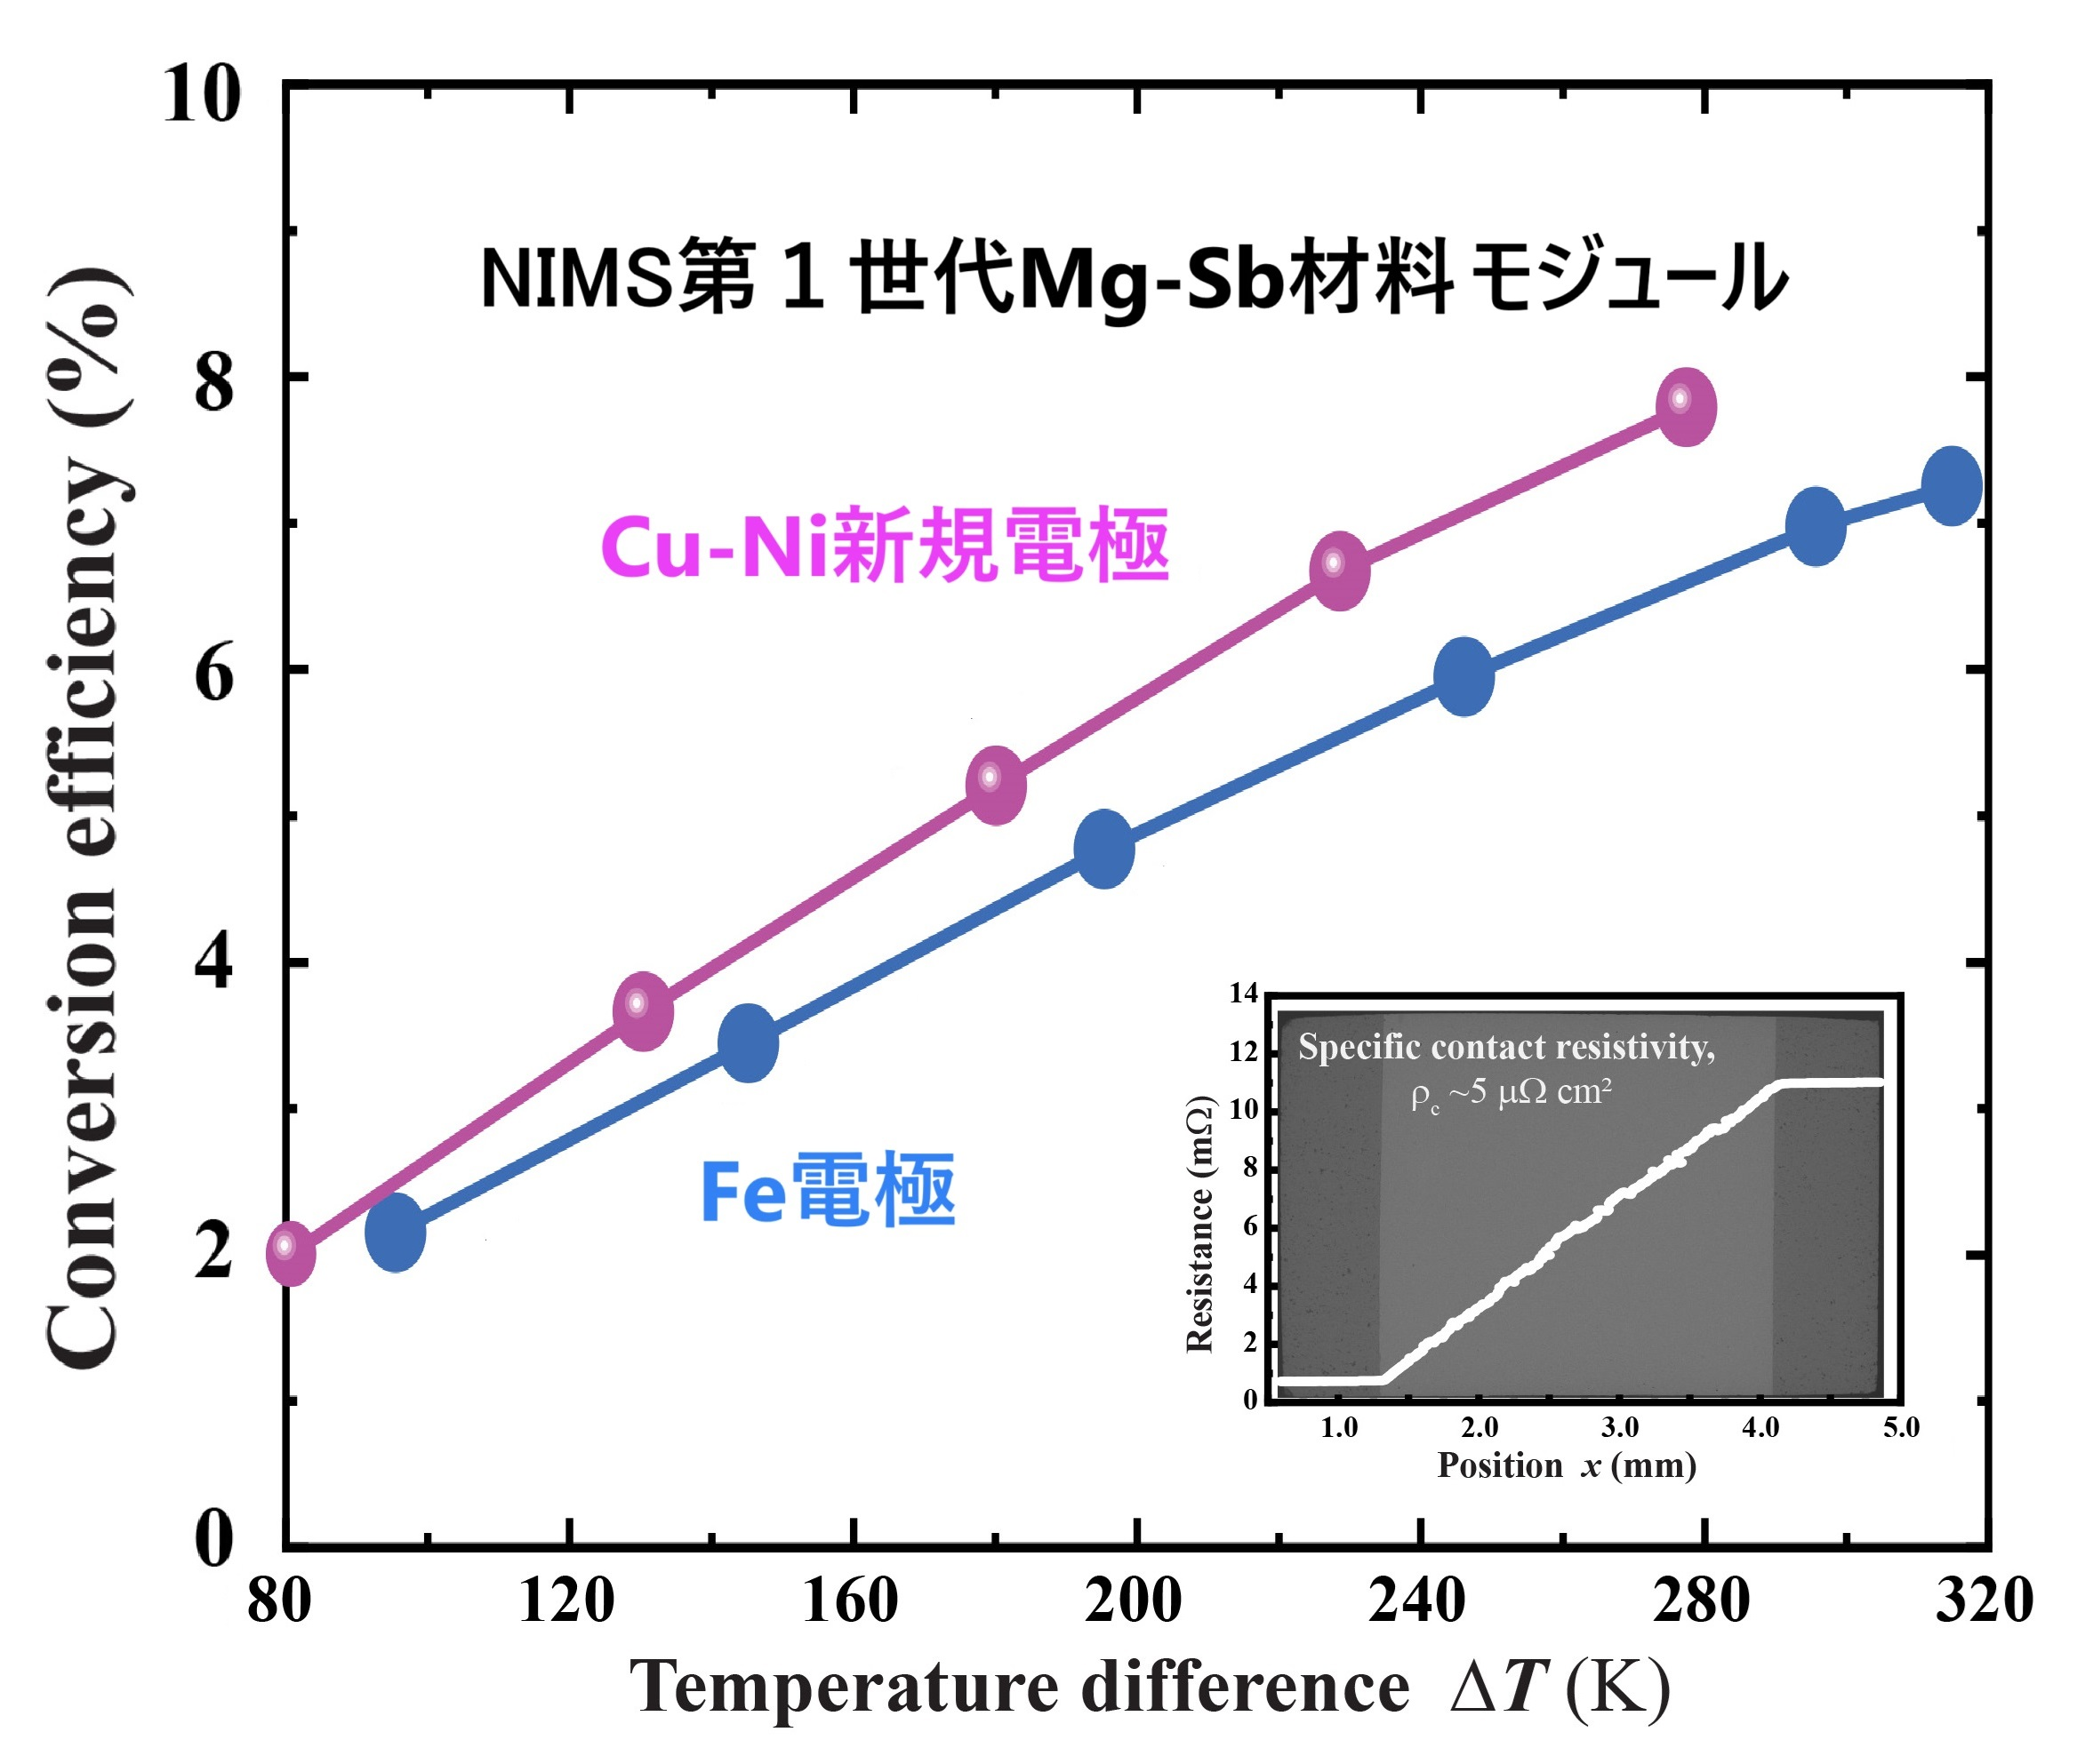
図7. ｎ型Mg₃Sb₂系材料のデバイス作製において半田の使用と適合する新規な低接触抵抗Cu-Ni電極の開発¹⁰⁾。
く使用すれば電極としてはコスト的には望ましくないことや安定性など、それぞれさらに根本的な問題もあった。ｎ型Mg₃Sb₂系材料、ｐ型MgAgSb系材料のいずれに関しても、電極技術に関して大きな進展があったので紹介する。
まずはじめに、ｎ型Mg₃Sb₂系材料の新規な電極として、新しいCu-Ni合金を開発した。この研究では、Cu-Ni合金/Mg3(Sb, Bi)2/Cu-Ni合金の熱電単素子を二段階の放電プラズマ焼結（SPS）法で製造した。微細構造分析により、接触層とTE材料の接合部に亀裂のない界面が形成されていることが確認された。Cu-Ni合金電極による約5.1 µΩcm2の低い比接触抵抗が実現して、本電極を用いれば、デバイス組み立てに半田を問題なく使用できるようになった[10]。また、NIMSの第１世代Mg-Sb材料を用いた熱電発電モジュールにおいて、鉄電極から新規Cu-Ni電極に変えただけで、熱電変換効率の向上が得られた（図７）[10]。
一方で、ｐ型MgAgSb系材料の新規な電極も開発された。一般的な問題として、熱電発電デバイスは中高温下で動作することから、長期にわたって信頼性の高い接点を確保することは特に困難であり、デバイスを実装応用するにあたって大きな障害の一つとなっている。通常、熱力学的に動かされる原子の拡散と反応によって接点が劣化することが多く、接触抵抗が増加して最終的にデバイスの寿命が制限される。そこで、我々は初めて、Sb/MgAgSb 接合における従来とは異なる自己最適化接触抵抗メカニズムを見出した。MgAgSb から Sb への Mg 拡散では接触抵抗は劣化せず、空気中で 30 日間放置した後でも接触抵抗が最適化される。この予想外の自動最適化は、MgAgSb 内のキャリア濃度の増加によって生じ、これにより界面を横切る電子トンネル効果が向上し、抵抗が効果的に減少する。Sb/MgAgSb の自己最適化された接触抵抗と MgAgSb の安定した熱電性能を活用し、100 日間空気中で熟成された Sb/MgAgSb を使用した 2 対の熱電デバイスは、比較的低温の294 K の温度差で 8.1% という優れた熱電変換効率および0.41 W/cm2 という高い電力密度を達成した[11]。
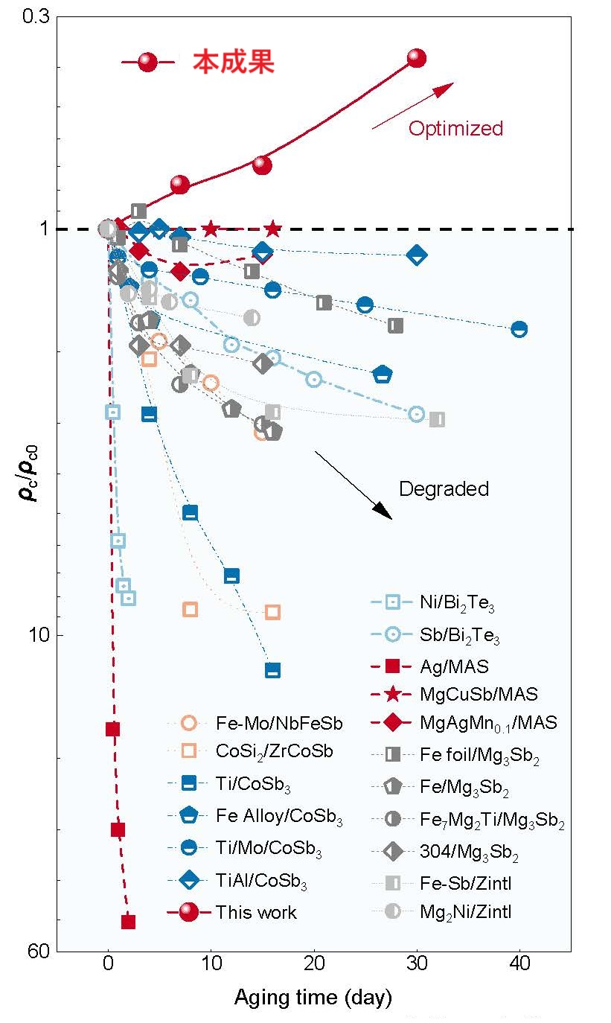
図8. p型MgAgSb系材料の新規な自己最適化機構を含む新規なSb電極および他電極材料の空気中のAgingによる抵抗変化。新規なSb電極は他電極に対して大幅な優位性¹¹⁾。
この結果は、堅牢で長期的な排熱発電の大きな可能性を示した。
- まとめ
以上のように、NIMSにおいて、従来のチャンピオンのビスマステルルを凌駕する高性能Mg-Sb熱電発電・冷却材料の開発がさらに進んでいる。ｎ型、ｐ型の熱電材料の更なる高性能化の達成だけでなく、実装応用へ向けた各電極技術の大幅な進展などを紹介した。高効率化、低コスト化により、他の方法での活用が困難な250℃程度以下の膨大な工場などの排熱による熱電発電の実現によって、信頼性の高い電力供給およびカーボンニュートラル目標に貢献し得る。また、より安価で高性能な材料の開発によって、現在成長している既存のペルチェ冷却素子市場の置き換えと更なる用途拡大が期待される。

参考文献
- T. Hendricks et al., Energies 15, 7307 (2022).
- I. Petsagkourakis et. al, Sci. Tech. Adv. Mater. 19, 836 (2018)
- S. H. Pedersen et. al, Thermoelectric properties of Zintl compounds Mg₃Sb_{2-X}Bi_{X}; Chemistry Project, Department of Chemistry, Aarhus University: Aarhus, DK, USA (2012).
- H. Tamaki et. al, Adv. Mater., 28, 10182 (2016).
- Z. Liu et. al, Joule, 5, 1196 (2021).特許出願
- Z. Liu et. al, Nature Commun., 5, 1196 (2021). 特許出願
- L. Wang et al., Nature Commun., 15, 6800 (2024). 特許出願
- R. Chetty et al., Joule, 8, 553–562 (2024).
- A. Li et al., Energy Environ. Sci., 17, 8810-8819 (2024). 特許出願
- R. Chetty et al., ACS Appl. Energy Mater., 7, 12112-12118 (2024). 特許出願
- A. Li et al., Nature Commun., 16, 1502 (2025). 特許出願

謝辞
JST未来社会創造事業大規模プロジェクトの研究支援に感謝する。本稿で紹介した研究は、メンバーとの共同研究を含んでおり、図などの提供を含めて謝意を表す。また、図３，４の仕上げを手伝った轟眞一博士に感謝する。

著者略歴
森 孝雄(もり・たかお／MORI Takao)
1996東京大学理学系研究科物理学専攻博士課程修了。同年東京大学工学系研究科物理工学科 PD特別研究員。1998 科学技術庁無機材質研究所 研究員。2001～現在に至る物質・材料研究機構 グループリーダー、分野長、副センター長。専門は固体物性，無機材料科学。博士（理学）。

図・表のキャプション（図・表は別紙にお願いします）

図・表のキャプション

（図は別紙にてご送付下さい．）

